Description du thème

Propriétés | Description
Intitulé long | Sécurisation de l'infrastructure réseau d'une entreprise
Formation(s) concernée(s) | BTS Services Informatiques aux Organisations
Matière(s) | Bloc 3 - Cybersécurité des services informatiques - SISR
Présentation et objectifs | Votre mission, au sein du pôle cybersécurité de l’entreprise Bilboquet, consiste à mettre en place une interconnexion sécurisée des infrastructures distants (Domicile et Réseau de l’entreprise) dans le cadre d’un télétravail à l’aide d'un VPN.
Savoirs | Sécurité des terminaux utilisateurs et de leurs données : principes et outils.  Authentification, privilèges et habilitations des utilisateurs : principes et techniques.  Technologies et équipements de la sécurité informatique des infrastructures réseau, systèmes et services.
Compétences | B3.3 : Sécuriser les équipements et les usages des utilisateurs  - Gérer les accès et les privilèges appropriés  B3.5 : Assurer la cybersécurité d’une infrastructure réseau, d’un système, d’un service  - Prendre en compte la sécurité dans un projet de mise en œuvre d’une solution d’infrastructure
Prérequis | Principes avancés d’architecture des infrastructures réseaux : principes, protocoles, composants, modèles de référence, normes et technologies, plan d’adressage et de nommage, routage, filtrage, périmètres de réseau, services à l’utilisateur, services système et services réseau.
Productions attendues | Document complété de vos observations et copies d’écran

Mise en place d’OpenVPN
L’entreprise BILBOQUET veut donner un accès distant sécurisé aux ordinateurs locaux de leurs collaborateurs nomades. Ainsi ceux-ci pourront facilement, quel que soit l'endroit où ils se trouvent accéder à toutes leurs ressources locales.
Vous êtes chargés d'élaborer le prototype. Le prototype sera considéré comme valide si un poste distant peut se connecter à un lecteur réseau sur le poste local et que vous démontrez que cet échange est sécurisé dans un tunnel VPN.
Il y a 3 grandes étapes dans le TP :
- mise en place de l'infrastructure actifs et adressage
- mise en place des services (serveur VPN, client VPN)
- validation (tests de fonctionnement, compréhension des mécanismes mis en œuvre)
Mise en place d’OpenVPN
Environnement Ferme de serveurs
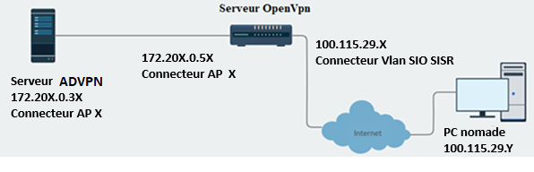
- Préparation serveur Ubuntu Openvpn
- Récupérer le serveur us24_init_ssh
Identification : stssio / stssio
Service ssh installé.
- Modifier le nom de la machine virtuelle en openvpn
#sudo hostname openvpn
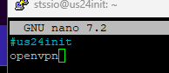
- Modifier l’adressage IP
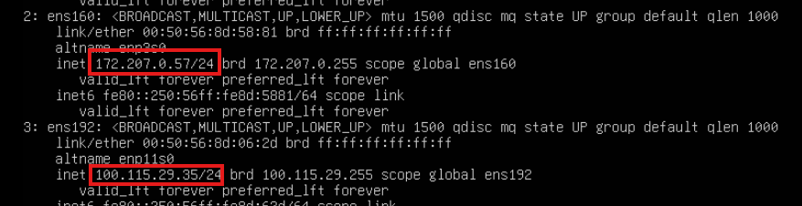
- Installation du service Openvpn
- Ajouter le serveur openvpn dans le DNS de Testons
- Vérifier la bonne connexion au DNS de Testons (test à effectuer depuis le serveur Openvpn)100.115.
- Activer le routage sur le serveur Openvpn (voire Annexe 2)
- Récupérer un client Windows 11 (Il jouera le PC Nomade)
- Modifier l’adressage IP et le connecteur

- Préparation serveur ADVPN (Serveur 2025)
Modifier le connecteur dans la ferme
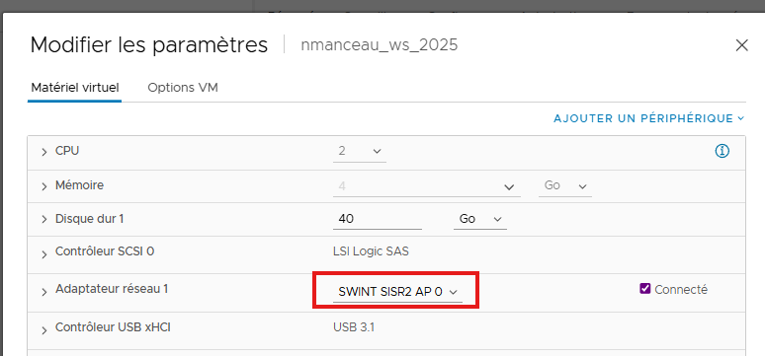
Modifier son nom : ADVPN

Modifier l’adressage IP
Ajouter fonctionnalité AD et DNS
Domaine advpn.com
Ajouter un utilisateur avec un dossier partagé (lecteur P :)

Annexe 1
OpenVPN est disponible dans les dépôts par défaut de US_24.04, vous pouvez donc utiliser apt pour l’installation.
RQ : Se positionner en root pour faciliter les installations et manipulations
# apt install openvpn easy-rsa

Je dois faire un « apt update et upgrade » pour l’installation.

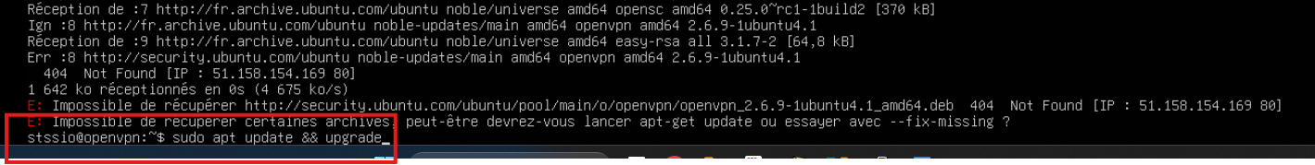
Easy-RSA est un utilitaire en ligne de commande pour faciliter la génération et la signature de clés pour OpenVPN
Vérifier l’architecture des dossiers ainsi créée
- Les fichiers de configuration OpenVPN seront stockés dans le chemin suivant: /etc/openvpn
- et ceux-ci doivent être ajoutés à notre configuration au fur et à mesure.
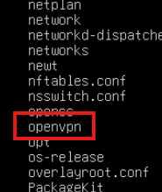
- Les fichiers permettant la construction de l’architecture de confiance sont dans /usr/share/easy-rsa
Tester le « status » du service openvpn

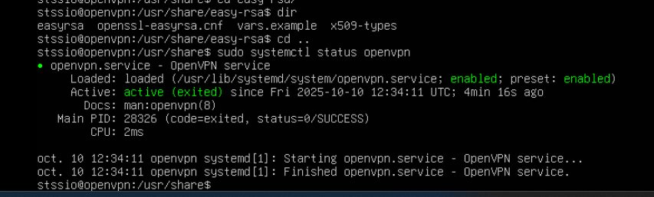
Travail à faire pour la configuration du service Openvpn sur le serveur du même nom
- Configurer les variables EasyRSA et construction de l’AC (ou CA)
Une autorité de certification (CA) permet :
- de créer et de signer les certificats du serveur et des clients ;
- de valider les connexions VPN ;
- d’assurer que seuls les clients autorisés peuvent se connecter.
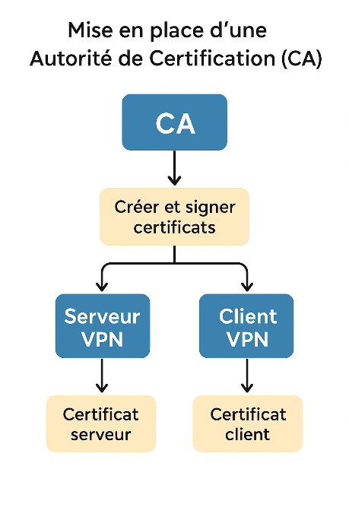
Se positionner dans le dossier EasyRSA
Dans ce répertoire, vous trouverez un fichier nommé vars.example. Faites une copie de ce fichier, et nommez le « vars
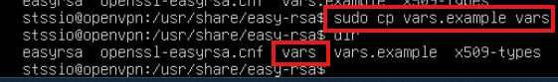
Modifier le fichier vars en changeant les paramètres suivant et décommenter les lignes :
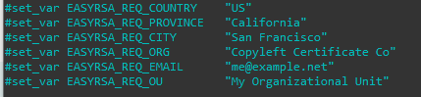
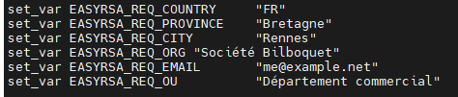

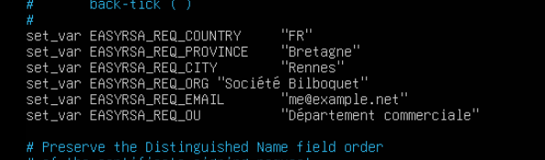
Il est possible de modifier aussi les lignes suivantes (les laisser par défaut pour ce TP)
Délai d’expiration du certificat :
La force du chiffrement :
Lancer l'infrastructure de clé publique sur le serveur
Dans le répertoire EasyRSA se trouve un script appelé easyrsa qui est utilisé pour effectuer diverses tâches liées à la construction et à la gestion de l'AC (Autorité de certification)
# ./easyrsa init-pki

Cette commande sert à initialiser l’infrastructure de gestion des certificats (PKI) utilisée par Easy-RSA.
Concrètement sera créé un dossier pki/ qui contiendra tous les éléments liés à la cryptographie et aux certificats.
Cela ne créé par l’AC mais construit et prépare l’environnement
Vérifier de l’architecture des dossiers



Construire l’autorité de certification
Ensuite, exécuter à nouveau le script easyrsa, en le faisant suivre de l'option build-ca. Cela permettra de construire l'AC et de créer deux fichiers importants - ca.crt et ca.key - qui constituent les côtés public et privé d'un certificat SSL.
- ca.crt est le fichier de certificat public de l'AC qui, dans le contexte d'OpenVPN, est utilisé par le serveur et le client pour s'informer mutuellement qu'ils font partie du même réseau de confiance et qu'il ne s'agit pas d'une personne effectuant une attaque par interception. Pour cette raison, votre serveur et tous vos clients auront besoin d'une copie du fichier ca.crt.
- ca.key est la clé privée que la machine AC utilise pour signer les clés et les certificats des serveurs et des clients. ATTENTION : Si un attaquant accède à votre AC et ensuite à votre fichier ca.key, il pourra signer des demandes de certificat et accéder à votre VPN, ce qui nuira à sa sécurité.
# ./easyrsa build-ca nopass
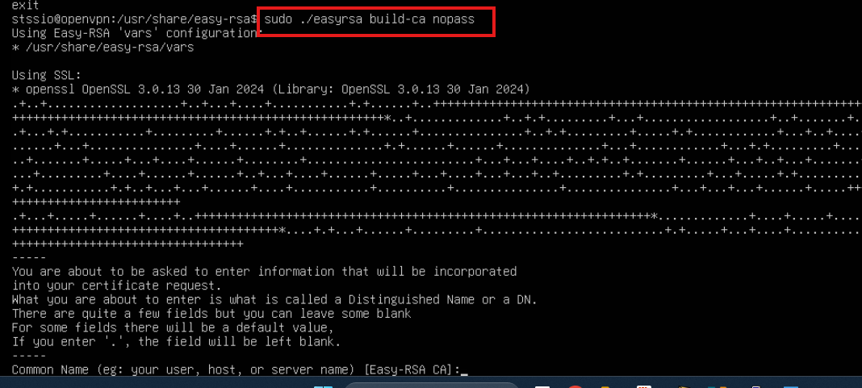
RQ : nopass pour éviter la demande d’un mot de passe à chaque fois que vous interagissez avec votre AC.
RQ : vous pouvez laisser le Common Name par défaut ou choisir un autre nom
Vérifier la création des fichiers
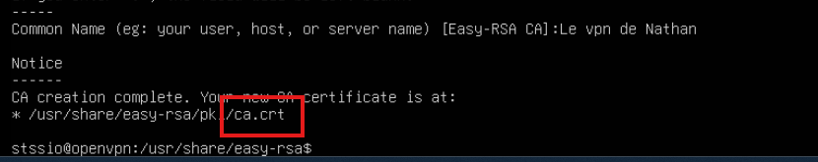
Votre AC est ainsi en place et prête à signer les demandes de certificat.
- Création du certificat, de la clé et des fichiers de chiffrement du serveur
Créer la clé privée et le certificat serveur
Pour créer une clé privée pour le serveur et un fichier de demande de certificat appelé server.req
# ./easyrsa gen-req server nopass

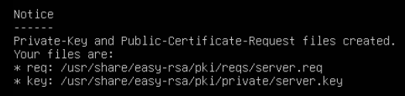
Copier la clé du serveur (server.key) dans le répertoire /etc/openvpn/

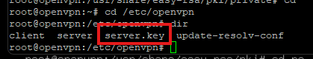

Signer la demande de certificat
Le type de requête peut être soit client soit server, donc pour la requête de certificat du serveur OpenVPN, assurez-vous d'utiliser le type de requête server :
# ./easyrsa sign-req server server
Copier les fichiers server.crt et ca.crt dans votre répertoire /etc/openvpn/
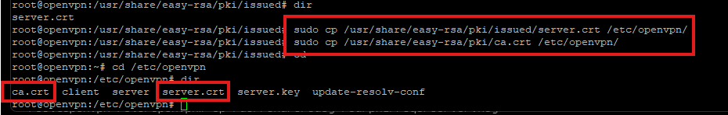
Pour server.crt il se situe dans pki/issued/server.crt et pour ca.crt il se situe dans pki/ca.crt
Créer une clé Diffie-Hellman forte à utiliser lors de l'échange de clés
L’algorithme Diffie-Hellman est un algorithme d’échange de clés, utilisé notamment lors de l’ouverture d’une connexion à un site sécurisé via le protocole SSL/TLS.
# ./easyrsa gen-dh
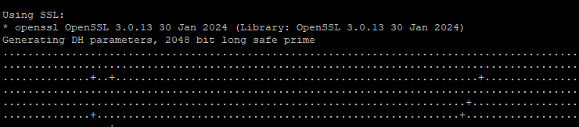
Générez une signature HMAC pour renforcer les capacités de vérification de l'intégrité TLS du serveur
Code d'authentification d'une empreinte cryptographique de message avec clé.
# openvpn --genkey secret ta.key
Copier les deux nouveaux fichiers dans votre répertoire /etc/openvpn/
ta.key est à la racine de EasyRSA-3 et dh.pem dans le dossier pki
Vérifier le dossier openvpn qui devrait contenir l’ensemble de ces fichiers :
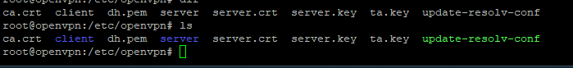
Créer une paire certificat/clé client
Bien que vous puissiez générer une clé privée et une demande de certificat sur votre machine cliente, puis l'envoyer à l'autorité de certification pour qu'elle la signe, ce petit tuto décrit un processus de génération de demande de certificat sur le serveur. L'avantage est que vous pouvez créer un script qui générera automatiquement des fichiers de configuration client contenant toutes les clés et tous les certificats requis. Cela vous évite d'avoir à transférer les clés, les certificats et les fichiers de configuration aux clients et rationalise le processus pour rejoindre le VPN.
Exemple paire certificat/clé : client1
- Créer une structure de répertoire pour stocker les fichiers du certificat et de la clé cliente (client-configs/keys)
# mkdir -p ~/client-configs/keys
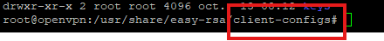
- Donner les droits RWX à l’utilisateur root
# chmod -R 700 ~/client-configs
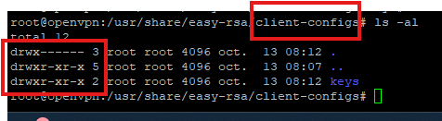
- Ensuite, retourner dans le répertoire EasyRSA et exécutez le script easyrsa avec les options gen-req et nopass, ainsi que le nom commun du client :
# ./easyrsa gen-req client1 nopass
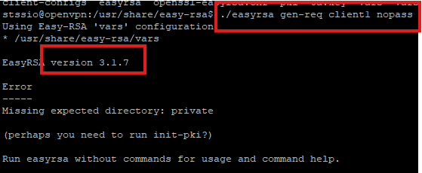

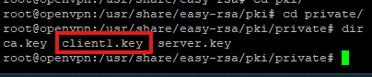
- Copier le fichier client1.key dans le répertoire /client-configs/keys/
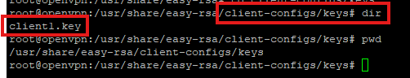
- Signer ensuite la demande :
# ./easyrsa sign-req client client1

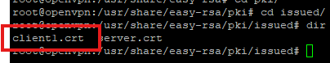

- Copier le certificat nommé client1.crt dans le dossier /client-configs/keys
Le fichier client1.rct est dans le dossier /pki/issued

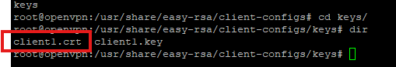

- Ensuite, copiez également les fichiers ca.crt et ca.key et ta.key dans le répertoire /client-configs/keys/
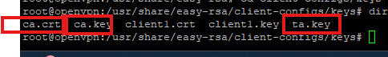

- Configurer le service OpenVpn
Vous pouvez vous aider d’un fichier de configuration exemple.
/usr/share/doc/openvpn/examples/sample-config-files/ server.conf
Copier le vers /etc/openvpn/
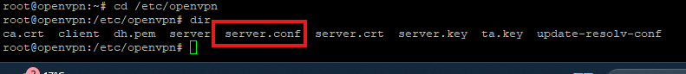
Modifier le fichier server.conf
- Trouver la section HMAC en cherchant la directive tls-auth. Cette ligne devrait déjà être décommentée.
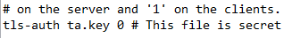
- Trouver la section sur les chiffres cryptographiques en recherchant les lignes cipher
- Ajouter une directive auth pour sélectionner l'algorithme de synthèse des messages HMAC
auth SHA256
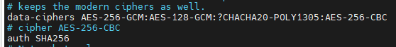
- Trouver la ligne contenant une directive dh qui définit les paramètres de Diffie-Hellman

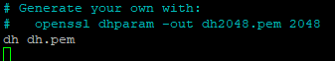

- Modifier le DNS pour rediriger tout le trafic par le VPN
172.207.0.57/
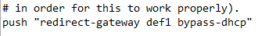
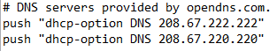
Cela aidera les clients à reconfigurer leurs paramètres DNS pour utiliser le tunnel VPN comme passerelle par défaut.

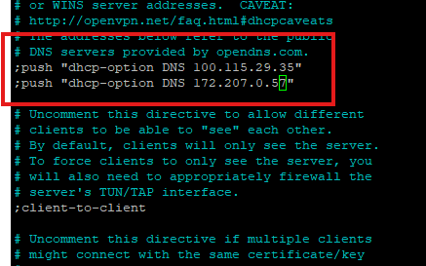
- Démarrage et activation du service OpenVPN
Démarrer le service OpnVPN en spécifiant le nom du fichier de configuration
# systemctl start openvpn@server
Vérifier que le service est bien démarré.
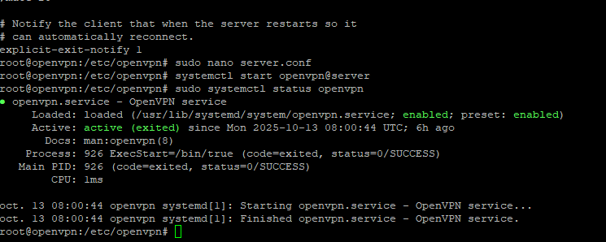
Vérifier que le tunnel est bien ouvert.
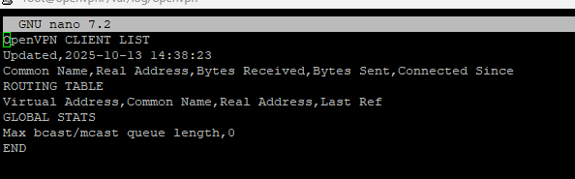

Error opening configuration file: client1.ovpn signifie que le fichier n’existe guerre dans le dossier où j’ai exécute la commande.
Après avoir démarré le service, activez-le afin qu'il se lance automatiquement lors du démarrage du système.
RQ : Si OpenVPN ne marche pas, essayez de faire restart d’OpenVPN ou faire restart du serveur au complet.
S’il y a le problème il faut regarder le log:
tail -f /var/log/syslog
- Créer l'infrastructure de configuration du client
Créer un nouveau répertoire dans lequel vous stockerez les fichiers de configuration du client dans le répertoire client-configs/files
Copier un exemple de fichier de configuration client dans le répertoire client-configs pour l'utiliser comme configuration de base :
# cp /usr/share/doc/openvpn/examples/sample-config-files/client.conf ~/client-configs/base.conf
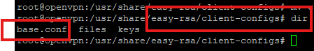
Modifier le fichier base.conf comme suit :
- Modifier le serveur OpenVPN (indiquer l’adresse ip côté WAN)
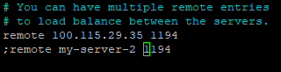

- Assurez-vous que le protocole correspond à la valeur que vous utilisez dans la configuration du serveur
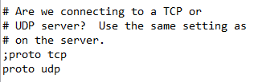
- Trouver les directives qui fixent ca, cert et key. Commenter ces directives, car vous ajouterez bientôt les certificats et les clés dans le dossier lui-même
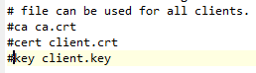

- Commenter la directive tls-auth, car vous ajouterez ca.key directement dans le fichier de configuration du client
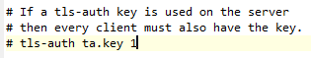

- Utiliser les mêmes paramètres cypher et auth que ceux que vous avez définis dans le fichier /etc/openvpn/server.conf
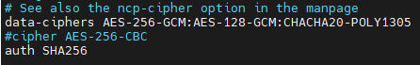
- Ensuite, ajouter la directive key-direction 1 quelque part dans le fichier
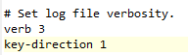
RQ : Si votre client fonctionne sous Linux et possède un fichier /etc/openvpn/update-resolv-conf, décommenter ces lignes du fichier de configuration du client après qu'il ait été généré.
# script-security 2
# up /etc/openvpn/update-resolv-conf
# down /etc/openvpn/update-resolv-conf
Créer un script qui compilera votre configuration de base avec les fichiers de certificat, de clé et de chiffrement appropriés.
# nano ~/client-configs/make_config.sh
#!/bin/bash
# First argument: Client identifier
KEY_DIR=~/client-configs/keys
OUTPUT_DIR=~/client-configs/files
BASE_CONFIG=~/client-configs/base.conf
cat ${BASE_CONFIG} \
<(echo -e '<ca>') \
${KEY_DIR}/ca.crt \
<(echo -e '</ca>\n<cert>') \
${KEY_DIR}/${1}.crt \
<(echo -e '</cert>\n<key>') \
${KEY_DIR}/${1}.key \
<(echo -e '</key>\n<tls-auth>') \
${KEY_DIR}/ta.key \
<(echo -e '</tls-auth>') \
> ${OUTPUT_DIR}/${1}.ovpn
Marquer ce fichier comme exécutable

- Créer la configuration du client
Vous avez créé un certificat de client et une clé nommée respectivement client1.crt et client1.key
Générer un fichier de configuration pour ces certificats en vous déplaçant dans votre répertoire ~/client-configs et en exécutant le script que vous avez créé à la fin de l'étape précédente
# ./make_config.sh client1
Cela créera un fichier nommé client1.ovpn dans votre répertoire ~/client-configs/files
Récupérer ce fichier qui sera à mettre dans le client Windows 11
- Installation de la configuration client sur le poste windows 11
Lancer la MV Client Windows 10
Se connecter en utilisateur local
Tester la connexion au serveur ADVPN, normalement vous ne devriez pas y avoir accès
Tester la connexion au serveur Openvpn, normalement vous devriez y avoir accès
Installer le logiciel openvpn (présent dans Documents en consultation)

Copier le fichier client1.vpn dans le dossier C:\Program Files\OpenVPN Connect/
Lancer OpenVPN Connect

Connectez-vous et sélectionner le fichier client1.vpn
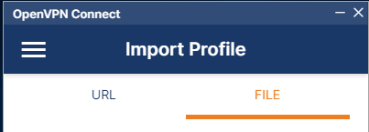
Nouveau test d’accès à Testons, le problème est de savoir si le flux passe bien par le tunnel OpenVpn
Annexe 2
Activer le routage sur un serveur linux
# nano /etc/systct.conf
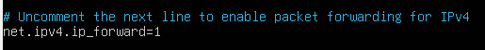
# sysctl -p
